RESPUESTA OBSERVACIONES

PROYECTO PLIEGO DE CONDICIONES

INVITACIÓN PÚBLICA DE OFERTAS Nro. 0109 DE 2015

OBJETO: Seleccionar, en aplicación de los trámites legales correspondientes al contratista para el SUMINISTRO DE 6.140 MEDIDORES COMO MINIMO, PARA ACOMETIDAS DE ACUEDUCTO DE TIPO VOLUMÉTRICO, DIÁMETRO NOMINAL DE 15 MM (1/2 PG.), TRANSMISIÓN MAGNÉTICA, Q3 = 2.5 – R160 O SUPERIOR. CON ACOPLES, ROSCAS ¾” POR ¾” CON VALVULA DE NO RETORNO. CON EL CUMPLIMIENTO DE TODAS LAS ESPECIFICACIONES TÉCNICAS SOLICITADAS. CON CERTIFICADO DE CALIBRACIÓN DE CADA UNO DE LOS MEDIDORES EXPEDIDO POR UN LABORATORIO DEBIDAMENTE CERTIFICADO POR LA ONAC.

PRESUPUESTO OFICIAL: El presupuesto oficial para el presente proceso asciende a la suma de QUINIENTOS MILLONES PESOS ($500.000.000) INCLUIDO IVA.
Por medio del presente se procede a dar respuesta a las observaciones presentadas al proyecto de pliegos según invitación publica 0109 de 2015, en los siguientes términos:

OBSERVACION 01

JORGE AGUILAR GOMEZ – GERENTE – ACUATUBOS S.A.

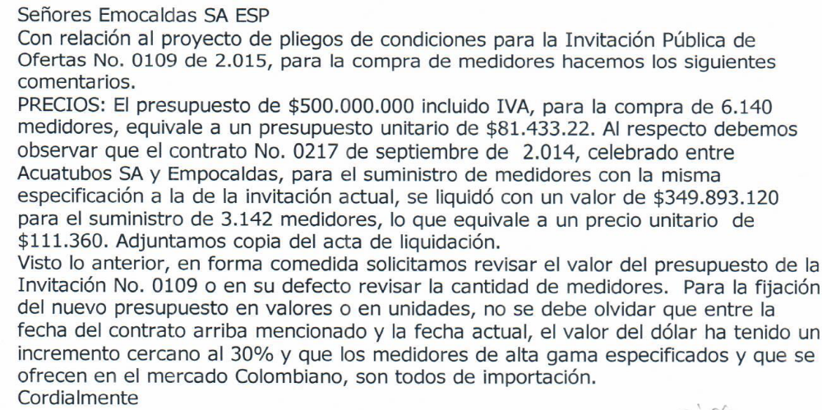
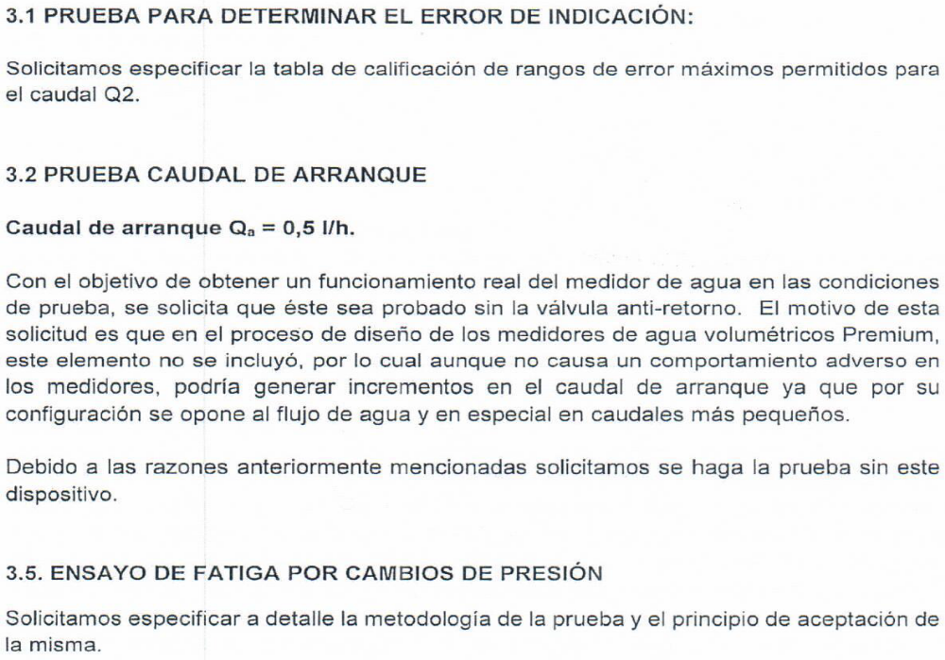

RESPUESTA DE LA ENTIDAD:

EMPOCALDAS S.A. E.S.P. acepta parcialmente la observación propuesta por la Firma ACUATUBOS S.A., con relación al presupuesto oficial para la adquisición de medidores, la entidad se ratifica en el valor estimado para la presente invitación.

En cuanto a la tabla de calificación de rangos de error máximos para el caudal Q2 sera la siguiente:

Q2
RANGO | PUNTAJE
0 ≤|є|≤ 0.10 | 11,0
0.10 <|є|≤ 0.15 | 10,5
0.15 <|є|≤ 0.20 | 9,9
0.20 <|є|≤ 0.25 | 9,4
0.25 <|є|≤ 0.30 | 8,8
0.30 <|є|≤ 0.35 | 8,3
0.35 <|є|≤ 0.40 | 7,7
0.40 <|є|≤ 0.45 | 7,2
0.45 <|є|≤ 0.50 | 6,6
0.50 <|є|≤ 0.55 | 6,1
0.55 <|є|≤ 0.60 | 5,5
0.60 <|є|≤ 0.65 | 5,0
0.65 <|є|≤ 0.70 | 4,4
0.70 <|є|≤ 0.75 | 3,9
0.75 <|є|≤ 0.80 | 3,3
0.85 <|є|≤ 0.90 | 2,8
0.90 <|є|≤ 1.00 | 2,2
1.00 <|є|≤ 1.10 | 1,7
1.10 <|є|≤ 1.20 | 1,1
1.20 <|є|≤ 1.30 | 0,5
|є|> 1.30 | 0,0

En cuanto a la observación del caudal de arranque la entidad se ratifica en las especificaciones consignadas en el proyecto de pliego de condiciones, por lo que el definitivo no tendrá modificación alguna en este sentido.

Para el ensayo de fatiga se da una breve explicación de cómo se realizara por parte del laboratorio:

Para este ensayo se utilizará el mismo equipo que para el ensayo de presión estática, Se asignará el mayor puntaje(6 Puntos) al medidor que soporte más ciclos de cambio de presión antes de fatigarse y disminuirá el puntaje en uno punto cinco (1.5) puntos al siguiente y así sucesivamente.

Por ejemplo:

MARCA MEDIDOR | PRESION ANTES DE FATIGARSE | PUNTAJE
A | 900 | 6,0
B | 750 | 4,5
C | 600 | 3,0
D | 500 | 1,5
E | 450 | 0

En caso de que se presenten mas marcas, a toda la que quede en la posición 6 o mayor se le asignará un puntaje de cero (0).

OBSERVACION 02

JOHN JAIRO OCAMPO – GERENTE GENERAL – HIDROMED S.A.

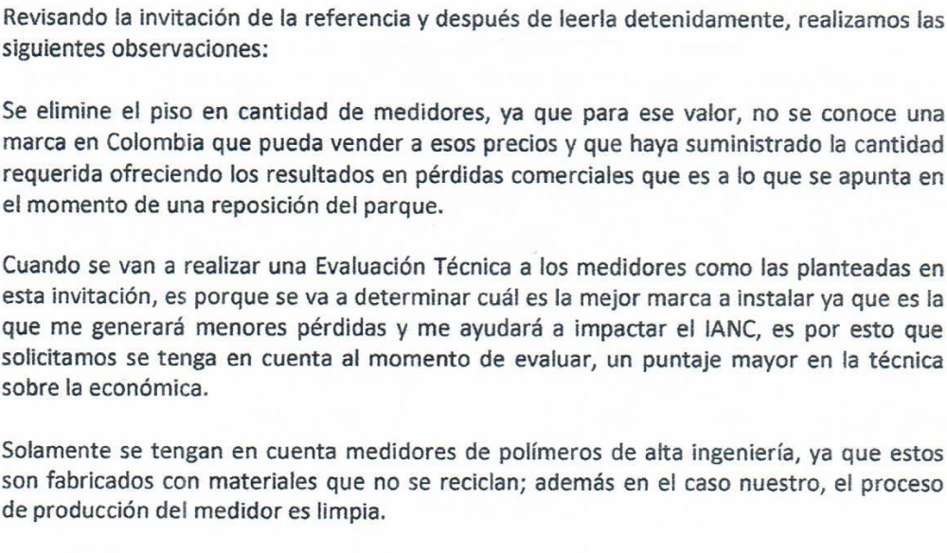
RESPUESTA DE LA ENTIDAD:

EMPOCALDAS S.A. E.S.P. se ratifica en todas las condiciones técnicas, económicas y jurídicas consignadas en los pliegos de condiciones, por lo que rechaza la observación planteada por el proponente.

OBSERVACION 03

LUIS JOSE DELGADO CLARO – COORDINADOR COMERCIAL – LABORATORIOS, ACUEDUCTOS Y SERVICIOS S.A.S.

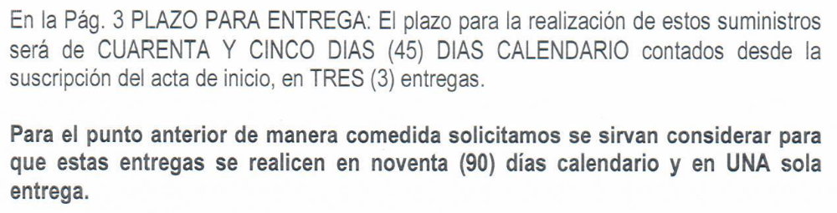
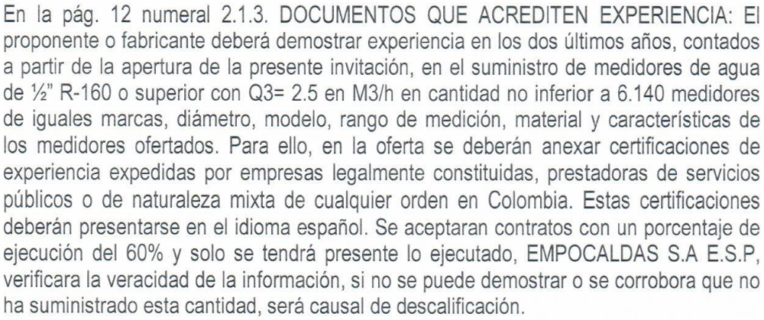

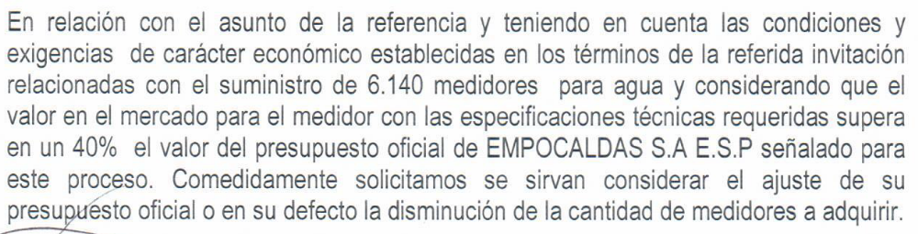

RESPUESTA DE LA ENTIDAD:

EMPOCALDAS S.A. E.S.P. se ratifica en las condiciones técnicas, económicas, jurídicas y de experiencia consignadas en los pliegos de condiciones, por lo que rechaza parcialmente la observación planteada por el proponente, la experiencia del proponente es diferente a la del fabricante para el caso, ya que se puede presentar la fabrica directamente a cotizar, o lo puede hacer mediante sus distribuidores autorizados, en cualquiera de los eventos deberá acogerse a las especificaciones consignadas por EMPOCALDAS S.A. E.S.P., se acepta solamente el cambio propuesto en los tiempos de entrega modificando la entrega de 45 días por 90 días de entrega, manteniendo la cantidad de entregas en 3, según las especificaciones del Departamento Comercial de la entidad.

OBSERVACION 04

DANIEL ARANGO RIOS – ASESOR PREVENTA – AMS UNION.

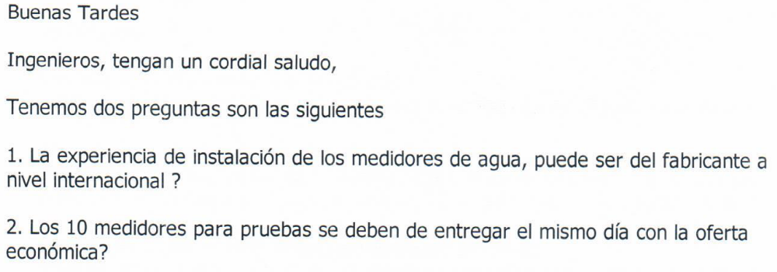
RESPUESTA DE LA ENTIDAD:

EMPOCALDAS S.A. E.S.P. se ratifica en las condiciones técnicas, económicas, jurídicas y de experiencia consignadas en los pliegos de condiciones, por lo que rechaza la observación planteada por el proponente, la experiencia del proponente es diferente a la del fabricante para el caso, ya que se puede presentar la fabrica directamente a cotizar, o lo puede hacer mediante sus distribuidores autorizados, en cualquiera de los eventos deberá acogerse a las especificaciones consignadas por EMPOCALDAS S.A. E.S.P., en ningún caso la experiencia podrá ser internacional, en cuanto a la entrega, los medidores deberán ser entregados al momento de realizar la audiencia de cierre que se realizara el día 19 junio de 2015, a las 10:00 am, la cual puede estar sujeta a cambios.

Manizales, junio 10 de 2015.

(Original Firmado)
JUAN DAVID PELAEZ CASTRO.
Gerente

Vbo: RODRIGO LOAIZA GONZALEZ. Vbo: EDGAR ARTURO DIAZ VINASCO.

